1A:

Verschillen:

Nederlands -> Engels, want dit komt de onderhoudbaarheid van de database door toekomstige externe partijen ten goede.

Console KLEUR – stond niet in de casus, dus afwezig in ons BP. Om deze reden gaan we verder in onze versie zonder de attribuut KLEUR.

Spel SINGLE_MULTIPLAYER – aangegeven aan de klant dat er meerdere typen spellen zijn, dit uiteindelijk ook uitgewerkt (dus niet alleen single- of multiplayer). Dit heeft in onze uitwerking een eigen tabel gekregen na normalisatie, daarom nemen we dit attribuut ook mee als SPEL TYPE.

Tabel ARTIKEL – deze entiteit stond niet in de casus en is een generalisatie op Game en Console. Dit is in overleg met de klant bewust niet doorgevoerd met het gevolg dat Game en Console overlappende attributen hebben. Aangezien dit een logische generalisatie stap is nemen we deze wijziging wel mee in de uitwerking van de database applicatie.

Klant MERK_EIGEN_CONSOLE, TYPE_EIGEN_CONSOLE en KLANTSTATUS – allemaal bewust niet opgenomen omdat ze niet in het database beheer gedeelte van de casus stonden. Indien dit wel bij de casus hoort, of wordt verwacht, zullen we deze attributen mee nemen in onze uitwerking.

Huurovereenkomst _SCHADE_, REPARABEL_ - deze attributen zijn elders onder gebracht, Schade is een entiteit bij ons en reparabel valt buiten scope (er is wel een status ‘in reparatie’). Omdat we deze attributen in een eigen tabel hebben geplaatst nemen we onze versie van de uitwerking mee in de ontwikkeling van de database-applicatie.

Tabel TELEFOONNUMMER – deze tabel hebben wij niet, we hebben in de tabel klant een vast en mobiel nummer attribuut. Dit behouden we als attribuut van klant omdat we aannemen dat iedere klant een uniek telefoonnummer heeft, en dit normaliseren dus overbodig is.

Tabel KLANTTELEFOONNR – idem als TELEFOONNUMMER.

Tabel INKOOPOVEREENKOMST – buiten scope, want stond niet in casus gedeelte over het beheer vermeld. Indien dit wel bij de uitwerking verwacht wordt zullen we dit aan de database-applicatie toevoegen.

Tabel HUUROVEREENKOMST - ipv barcode als pk, emailadres v/d klant als gedeelde pk. Dit zorgt ervoor dat een huurovereenkomst uit meerdere barcodes (producten) kan bestaan.

Startdatum, weghalen uit Reparatie, want in de casus wordt niet vermeld dat deze wordt bijgehouden.

Tabel REPARATIE, Startdatum weghalen uit Reparatie, want in de casus wordt niet vermeld dat deze wordt bijgehouden.

Adres uit klant wordt STRAATNAAM.

KOOPOVEREENKOMST wordt VERKOOPOVEREENKOMST

Toegevoegd:

SPELTYPE  
SPELTYPEPERSPEL  
LEEFTIJDSCATEGORIE  
UITGEVER  
CATEGORIEPERSPEL  
CONSOLE_TYPE  
CONSOLE_MERK  
CONSOLES  
ARTIKELENVERHUUR  
ARTIKELENVERKOOP  
ARTIKELENINKOOP

PRIMARY KEY SPEL wordt JAAR_UITGAVE, UITGEVER en TITEL.

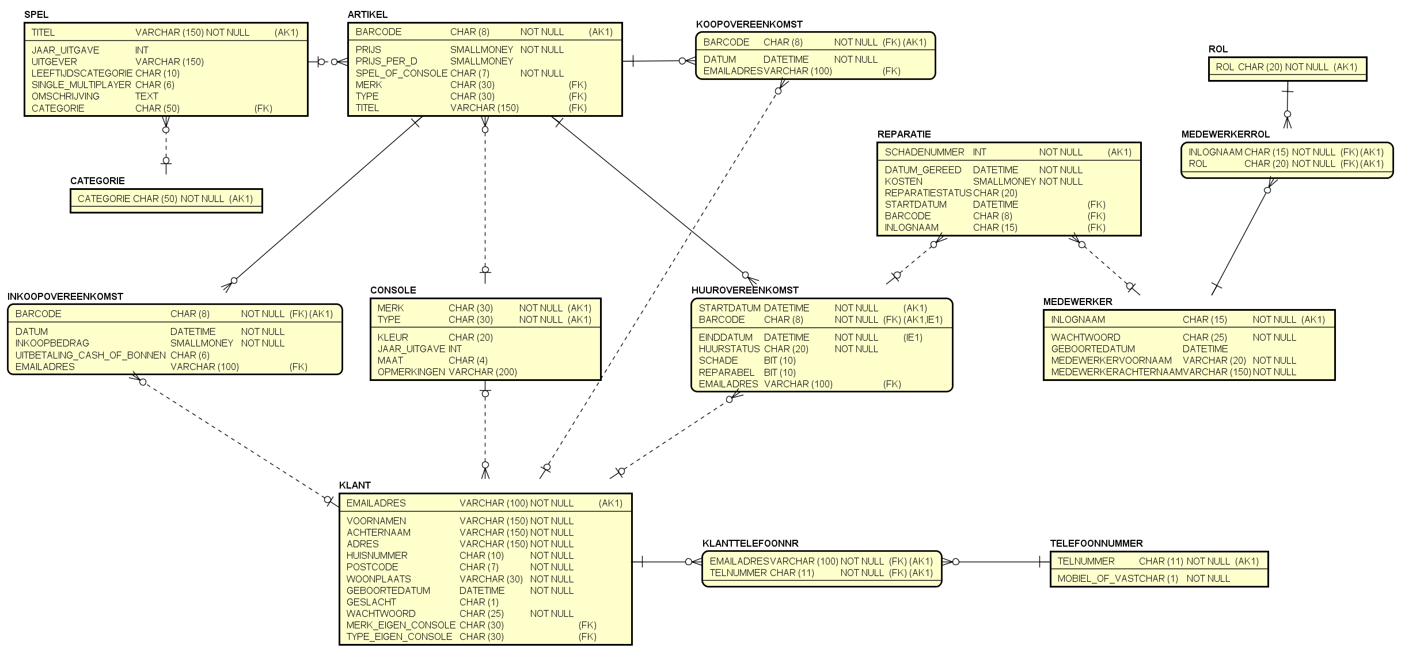

Na het bestuderen van de aangereikte uitwerking van de database, en deze vergeleken te hebben met de onze, hebben we besloten om de basis van de aangereikte uitwerking te gebruiken maar op enkele punten hiervan af te wijken. De punten waarop we afwijken zijn vooral toevoegingen en enkele wijzingen. Deze veranderingen zijn een logische actie omdat deze de voordelen van het gebruik van een database laten zien (bijvoorbeeld door gebruik van normalisatie).

Onderstaande tabellen zijn toegevoegd aan de uitwerking die we hebben ontvangen:

* SPELTYPE: Komt uit SPEL, spellen kunnen meerdere speltypen hebben.
* SPELTYPEPERSPEL: Koppeltabel tussen SPEL en SPELTYPE.
* LEEFTIJDSCATEGORIE: Komt uit SPEL, betreft normalisatiestap.
* UITGEVER: Komt uit SPEL, betreft normalisatiestap.
* CATEGORIEPERSPEL: Koppeltabel tussen SPEL en CATEGORIE, een spel kan meerdere categorieën hebben.
* CONSOLE_TYPE: Komt uit CONSOLE, betreft normalisatiestap.
* CONSOLE_MERK: Komt uit CONSOLE, betreft normalisatiestap.
* ARTIKELENVERHUUR: Koppeltabel tussen ARTIKEL en VERHUUROVEREENKOMST, een verhuurovereenkomst kan meerdere artikelen bevatten.
* ARTIKELENVERKOOP: Koppeltabel tussen ARTIKEL en VERKOOPOVEREENKOMST, een verkoopovereenkomst kan meerdere artikelen bevatten.
* ARTIKELENINKOOP: Koppeltabel tussen ARTIKEL en INKOOPOVEREENKOMST, een inkoopovereenkomst kan meerdere artikelen bevatten.

De volgenden wijzigingen zijn aangebracht:

* Primary key voor SPEL wordt (JAAR_UITGAVE, UITGEVER, TITEL).
* Primary key voor CONSOLE wordt (MERK_NAAM, TYPE_NAAM).
* Primary key voor VERKOOPOVEREENKOMST wordt (DATUM, EMAILADRES).
* Primary key voor HUUROVEREENKOMST wordt (STARTDATUM, EMAILADRES).
* Primary key voor INKOOPOVEREENKOMST wordt (DATUM, EMAILADRES).
* KOOPOVEREENKOMST wordt VERKOOPOVEREENKOMST om verwarring te voorkomen met INKOOPOVEREENKOMST. Deze toevoegingen aan de originele uitwerking zijn overgenomen uit onze database zoals opgeleverd in het reeds aangereikte database ontwerp.
* Adres in KLANT wordt STRAATNAAM omdat Adres een containerbegrip is en postcode, huisnummer en woonplaats al als attribuut aanwezig is binnen KLANT.

Middels reverse engineering met behulp van Astah hebben we onderstaand ER diagram kunnen destilleren uit de aangeleverd originele database SQL code. Op basis hiervan hebben wij een goed beeld kunnen krijgen van de database structuur. Daarnaast konden we op deze manier makkelijk de database uit het database ontwerp hier naast leggen om te vergelijken.

  
Figuur 1: Reverse engineered ER Model van de originele database.

In onderstaande figuur is het ER model te zien van de database zoals beschreven in het database ontwerp.

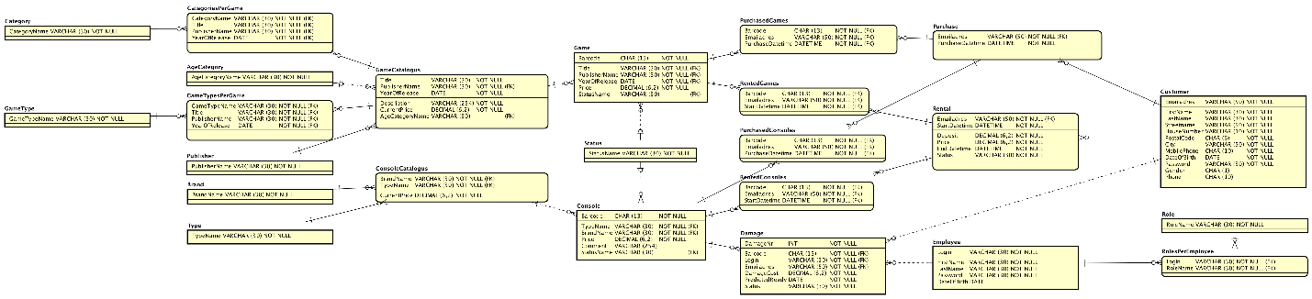

Figuur 2: ER Model uit het database ontwerp.

Na afstemming met de klant is besloten om de database structuur zoals in figuur 3 te zien is te implementeren voor het informatiesysteem.

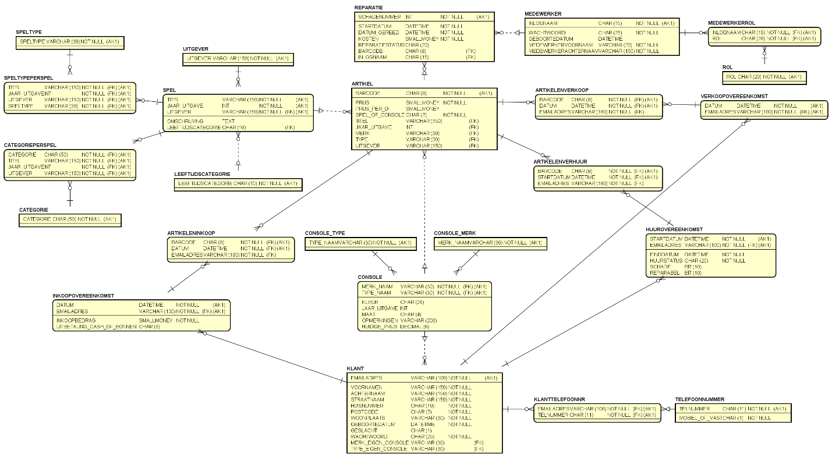

Figuur 3: ER Model van de gekozen database implementatie.